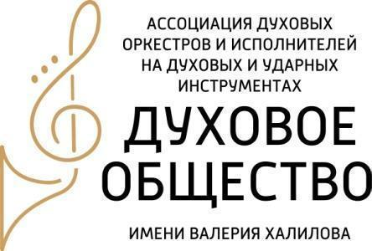

II Всероссийский конкурс профессионального мастерства молодых преподавателей духовых и ударных инструментов «Виват, музыкант!» проводится по номинациям:

1) лучший преподаватель класса деревянных духовых инструментов;
2) лучший преподаватель класса медных духовых инструментов;
3) лучший преподаватель класса и (или) ансамбля ударных инструментов;
4) лучший преподаватель класса ансамбля духовых инструментов;
5) лучший преподаватель оркестрового класса, руководитель (дирижёр) детского духового оркестра;
6) лучший преподаватель, руководитель (дирижёр) эстрадно-джазового ансамбля (оркестра);
7) лучшая аранжировка:
- для ансамблей деревянных/медных/ударных инструментов;
- для детского духового оркестра;
- для эстрадно-джазового ансамбля (оркестра).
8) лучшая инструментовка:
- для ансамблей деревянных/медных/ударных инструментов;
- для детского духового оркестра;
- для эстрадно-джазового ансамбля (оркестра).
9) лучшее музыкальное произведение:
- для ансамблей деревянных/медных/ударных инструментов;
- для детского духового оркестра;
- для эстрадно-джазового ансамбля (оркестра).

